编号

南京航空航天大学

毕业设计

题 目 | 基于PRO-E的航空发动机转子试验器三维建模

学生姓名 | 单龙龙
学 号 | 070730218
学 院 | 民航学院
专 业 | 机务工程
班 级 | 0707302
指导教师 | 陈果教授

二〇一一年六月
南京航空航天大学
本科毕业设计（论文）诚信承诺书
本人郑重声明：所呈交的毕业设计（论文）（题目： ）是本人在导师的指导下独立进行研究所取得的成果。尽本人所知，除了毕业设计（论文）中特别加以标注引用的内容外，本毕业设计（论文）不包含任何其他个人或集体已经发表或撰写的成果作品。

作者签名： 年 月 日
（学号）：

基于PRO-E的航空发动机转子试验器三维建模

摘要

航空发动机转子试验器具有结构复杂，孔、腔繁多，设计要求高，加工难度大等特点。其三维模型的建立一直是急需解决的难点，这直接影响到模具的设计与制造，并导致航空发动机生产周期过长，也是制约建立航空发动机电子样机的瓶颈。
本论文的主要内容是利用PRO-E三维软件对航空发动机转子试验器进行三维实体建模，文中首先分别介绍了转子试验器和PRO-E软件，然后介绍了三维建模特征化原理及方法，最后对试验器进行三维建模，并得到了试验器主要构件的特性参数，为以后进行动力学仿真奠定了基础。
通过该课题的研究，掌握了基于PRO-E的三维建模方法，为我们以后从事航空领域更为复杂的装置和设备进行建模提供了实践的机会并积累了大量的经验。
关键词：航空发动机转子试验器 ， PRO-E软件，三维建模

Aeroengine rotor test device of 3d modeling base on PRO-E

Abstract

Aeroengine rotor test instrument has complicated structure, various, design requirement holes cavity high difficulty, processing, etc. It is always 3d model establishment urgent difficulty，This directly affect the die design and manufacture, and cause aviation engine production cycle is too long, is also restricted establish aeroengine electronic prototype of bottleneck
This thesis mainly is reviewing aeroengine rotor test device of 3d modeling base on PRO-E, introducing the rotor test device and PRO - E software, 3d modeling characterization principle and method and narrating the process of 3d modeling to the test device.
Through the study of this projection, it can make us understand to PRO - E of the complicated shell 3d modeling of the benefits, and providing us with practice opportunities and accumulated much experience when we are modeling the more complex device and equipment In the aerospace sector at the future.
Key Words: aeroengine rotor test device ; Pro/E; 3d modeling

目录
第一章 绪论 - 1 -
1.1立题背景 - 1 -
1.2国内外研究现状 - 2 -
1.3本文的主要内容 - 3 -
第二章PRO-E在发动机三维建模中的应用 - 4 -
2.1 Pro-E简介 - 4 -
2.2 Pro-E三维建模对发动机整机动力仿真试验的工程价值 - 5 -
第三章 航空发动机等复杂壳体三维建模方法 - 7 -
3.1试验器参数化特征建模原理 - 7 -
3.2复杂壳体类零件建模的步骤 - 8 -
3.2.1壳体零件的结构分析 - 8 -
3.2.2特征分解 - 9 -
3.2.3基准体系分析 - 9 -
3.2.4三维实体造型 - 10 -
第四章 航空发动机转子试验器三维建模 - 11 -
4.1航空发动机转子试验器介绍 - 11 -
4.2 航空发动机转子试验器建模过程 - 13 -
第五章 航空发动机转子试验器各个零件三维建模图及整机组装图 - 15 -
5.1转子试验器各个零件图 - 15 -
5.2 转子试验器三维建模及组装步骤 - 15 -
5.2.1三维建模组装步骤 - 16 -
5.2.2组装步骤图 - 16 -
5.3 转子试验器三维建模中遇到的问题 - 20 -
5.4转子试验器各个系统介绍 - 20 -
5.4.1转子系统 - 21 -
5.4.2机匣系统 - 22 -
第六章 工作总结与展望 - 23 -
6.1 工作总结 - 23 -
6.2 展望 - 23 -
参考文献 - 25 -
致谢 - 26 -

第一章 绪论

1.1立题背景
航空发动机作为航空器的主要动力来源，它的安全性与可靠性直接关系到航空器的安全与飞行品质。近些年来，随着我国民航事业的快速发展，对民用飞机的可靠性、安全性、经济性提出了更高的要求，这也就对飞机的“心脏”——航空发动机，提出了更高的性能要求。尽管随着运行自动化，制造精度和安装工艺的显著提升，发动机故障有一定程度的减少，但由于航空发动机的复杂性，高压，高温，高转速，高负荷这一运行环境的特殊性，以及影响因素的不确定性，航空发动的故障仍然大量存在，影响发动机的正常稳定运行，威胁飞机的安全飞行。
转子系统是航空发动机的重要构件。随着科学技术的发展,航空涡轮轴发动机的性能不断提高,其动力涡轮转子正朝着高转速、大长径比的方向发展,工作转速往往高于弯曲临界转速,结构日益复杂^{[1]}。其动力特性有明显的特点,例如,对不平衡量引起的振动非常敏感,而高速转子不平衡引起的振动是整机振动的重要原因之一,因此,转子研究对研究整个发动机有重要意义。航空发动机转子试验器具有结构复杂，孔、腔繁多，设计要求高，加工难度大等特点，其三维模型的建立一直是急需解决的难点，这直接影响到模具的设计与制造，并导致航空发动机生产周期过长，也是制约建立航空发动机电子样机的瓶颈^{[2]}。而Pro/ENGINEER是美国PTC公司推出的新一代CAD/CAE/CAM软件，它具有基于特征、全参数、全相关、单一数据库等特点。基于PRO-E的航空发动机转子试验器三维建模，能使我们对试验器的参数化功能定义、实体零件及组装造型，三维上色实体或线框造型棚完整工程图产生及不同视图（三维造型还可移动，放大或缩小和旋转）进行建模，即造型是通过各种不同的设计专用功能来实现，其中包括：筋、槽、倒角和抽空等，采用这种手段来建立形体，对于工程师来说是更自然，更直观，无需采用复杂的几何设计方式^{[3]}。

1.2国内外研究现状
目前，对于航空发动机零部件的强度以及动力特性的计算分析已经较为成熟．对整机及组件的建模计算分析中，零件与零件之间的联接是通过限制边界条件实现的，这势必要导致无法准确表示连接.因此要有一定的保守设计，通过这样的计算结果来设计发动机，也会造成研制费昂贵、周期长等设计上的问题．由此可见，传统设计的方法在很大程度上满足不了现代航空发动机的研制需要，这就迫切地要求设计者进行整机强度振动有限元分析技术的研究，从整机的角度来分析问题，实现零部件计算数据的共享，从而保证整机设计的更有效性和准 确性，提高设计效率，降低研制成本.对发动机整机进行动力仿真的目的是进行整机 刚性分析、在温度载荷和气动载荷作用下整机的静力变形分析以及整机振动响应计算分析．这为以后的发动机转静子间的间隙设计提供了一定的参考.在进行整机建模计算时，往往由于所分析的对象多、结构复杂，而导致计算模型的单元数目巨大，一般的计算机通常很难完成如此庞大的计算任务．整机机匣系统建模的难点在于对非承力、局部承力结构以及孔类零部件、附件与机匣之间的耦合的建模处理．在对这些零部件进行建模分析时，在保证结构力学关系不变的前提下有必要对所分析的零部件模型进行局部简化，减少整机系统的单元数，以使得一般的计算机资源可以完成对整机模型的计算．
目前，国内外有关专门研究基于PRO-E的航空发动机转子试验器三维建模文献尚不多见，尤。相关的研究也都是一些较早期的、或是较零散的、或是较个性特征方面的研究。如：桂元坤《航空发动机复杂壳体类零件的参数化建模方法研究》，高金海《航空发动机整机动力特性建模技术研究》等。根据航空发动机复杂壳体类零件的结构特点，利用特征集的思想，把复杂零件分解)E-~ if-类似零件的“小零件”，再通过特征简化和特征分解，把零件分解为一个个具体特征，建立起零件的特征树，然后按照层次关系分析每个特征的基准，构造出零件的基准体系框架，从而实现三维建模，形成了一套航空发动机复杂壳体类零件参数化建模的方法^{[4]}。准确地确定发动机机匣系统动力特性具有重要意义．从计算航空发动机机匣系统动力特性需要以及有限元模型建立的角度出发，研究了支承及非支承机匣系统中空心幅板类零部件、孔类零部件、附件等典型结构在整机建模中结构简化的处理方法，分析了某涡扇发动机整机动力特性．对以后整机建模具有一定的工程参考价值。

1.3本文的主要内容
本课题要求我们将航空发动机转子试验器拆分，并且将拆分过程用照相机机记录存档，对拆分下来的各个零件进行尺寸，重量测量，记录数据后，使用PRO-E在计算机上对转子试验器进行三维建模，最后再将转子试验器组装还原。本课题的难点和关键是得将转子试验器的零件一个一个拆分并测量得到准确无误的数据，中间环节若出现差错将影响后期的三维建模，导致课题失败，之后还得将试验器组装还原。论文主要内容如下：
第一章，讨论了本课题的研究背景，总结了基于PRO-E的航空发动机转子试验器三维建模的国内外研究现状，阐述了论文研究的主要内容。
第二章，介绍PRO-E软件的概况和其在常用的三维建模中的作用，并讨论三维建模对发动机整机动力仿真试验的工程价值。
第三章，介绍发动机等复杂壳体的三维建模方法
第四章，介绍发动机转子试验器三维建模过程
第五章，航空发动机转子试验器各个零件三维建模图及整机组装图
第六章，对论文所做工作进行了总结，并提出了进一步的方向。

第二章PRO-E在发动机三维建模中的应用

2.1 Pro-E简介
Pro/Engineer操作软件是美国参数技术公司（PTC)旗下的CAD/CAM/CAE一体化的三维软件。Pro/Engineer软件以参数化著称，是参数化技术的最早应用者，在目前的三维造型软件领域中占有着重要地位，Pro/Engineer作为当今世界机械CAD/CAE/CAM领域的新标准而得到业界的认可和推广。是现今主流的CAD/CAM/CAE软件之一，特别是在国内产品设计领域占据重要位置。Pro/E采用了模块方式，可以分别进行草图绘制、零件制作、装配设计、钣金设计、加工处理等，保证用户可以按照自己的需要进行选择使用。（1）参数化设计，相对于产品而言，我们可以把它看成几何模型，而无论多么复杂的几何模型，都可以分解成有限数量的构成特征，而每一种构成特征，都可以用有限的参数完全约束，这就是参数化的基本概念。（2）基于特征建模，Pro/E是基于特征的实体模型化系统，工程设计人员采用具有智能特性的基于特征的功能去生成模型，如腔、壳、倒角及圆角，您可以随意勾画草图，轻易改变模型。这一功能特性给工程设计者提供了在设计上从未有过的简易和灵活。Pro/Engineer是软件包，并非模块，它是该系统的基本部分，其中功能包括参数化功能定义、实体零件及组装造型，三维上色实体或线框造型棚完整工程图产生及不同视图（三维造型还可移动，放大或缩小和旋转）。Pro/Engineer是一个功能定义系统，即造型是通过各种不同的设计专用功能来实现，其中包括：筋（Ribs）、槽（Slots）、倒角（Chamfers）和抽空（Shells）等，采用这种手段来建立形体，对于工程师来说是更自然，更直观，无需采用复杂的几何设计方式。这系统的参数比功能是采用符号式的赋予形体尺寸，不象其他系统是直接指定一些固定数值于形体，这样工程师可任意建立形体上的尺寸和功能之间的关系，任何一个参数改变，其也相关的特征也会自动修正。这种功能使得修改更为方便和可令设计优化更趋完美。造型不单可以在屏幕上显示，还可传送到绘图机上或一些支持Postscript格式的彩色打印机。Pro/Engineer还可输出三维和二维图形给予其他应用软件，诸如有限元分析及后置处理等，这都是通过标准数据交换格式来实现，用户更可配上Pro/Engineer软件的其它模块或自行利用 C语言编程，以增强软件的功能。
Pro/E软件抛弃传统CAD软件中的线框和表面模型而直接鉴于3D实体。使设计环境完全从2D或2D与3D混合状态上升为纯3D模式，在此最直观的3D的设计环境中，设计者能更好的捕捉自己的设计意图和激发设计灵感。
Pro/E 的3D实体鉴于特征造型技术。在Pro/E 中，所面向的对象包括几何特征、非几何特征、零件模型、装配模型、模具模型、加工模型等等，设计人员通过对这些对象所具有的内在属性、存在方式和存在状态的准确把握来得到理想中的模型。
Pro/E中所有的对象都是建立在单一数据库中。并且此数据库是唯一的、完整的，因而保证了在Pro/E中进行的任何设计也都是全相关的。在整个设计过程中的任何一处发生参数改动，可以反应到整个设计过程中的相关环节上。设计师可以依靠此功能完全抛弃传统的工作方法，实现零件设计、模具设计、装配设计、加工设计等过程同时进行。
Pro/E的3D特征实体是全参数化的，具有自适应性和智能性。通过完备而准确的参数和资料来驱动实体，产品模型的每一个设计尺寸都对应一个参数，设计人员可以通过命令或者关系式的形式来建立各参数之间的关系，以得到所要求设计的模型。

2.2 Pro-E三维建模对发动机整机动力仿真试验的工程价值
计算机辅助几何设计是涉及数学及计算机科学的一门新兴的边缘学科,它研究的内容是"在计算机图像系统的环境中曲面的表示和逼近",它主要侧重于计算机设计和制造(CAD/CAM)的数学理论和几何体的构造方面.虽然CAGD所用的很多理论工具可以溯源到百年以前,但是具备一门新学科的雏形却是本世纪六十年代末期的事情.这主要得益于计算机的高速数据运算和强大图形功能.虽然说CAGD是数学殿堂中的一名新生儿.但其所用的理论工具却涉及数学中的很多分支,如逼近论、微分几何、计算数学、代数几何和交换代数等等,同时还与计算机图形学有紧密的联系.随着CAGD理论和应用的不断发展,从飞机,船舶,汽车设计,到工程器件模具设计,到生物医学图像处理等都能看到其广泛的应用。
在实体造型的过程中，要根据二维图纸上的尺寸来进行设计，有一些复杂曲线在pro/E中要灵活对待，也许不同的人对设计同一个零件要花费的时间会相差很大，这就是在绘制图形的时候所用到的方法不同而导致的。比如一个不同截面的实体用可变截面扫描的方法会最省时间，再比如一个简单的立方体可以用扫描的方法,也可以用拉伸的方法，一块薄板周围有一些不同角度的翘板，考虑是在标准模式下造型还是在板金模式下造型^{[5]}。
通过运用计算机辅助造型及辅助工程的初步实践，以及与传统的设计制造过程的对比，切实体会到了数字化设计，制造的优越性，将CAD与CAE有机的结合，将大大缩短产品的研制周期，降低成本，有效地提高产品的市场竞争力。计算机辅助造型以及有限元法是随着计算机技术的应用而发展起来的一种先进的CAD/CAE技术,广泛应用于各个领域中的科学计算、设计、分析中,成功的解决了许多复杂的设计和分析问题,已成为工程设计和分析中的重要工具。此次设计中包含了某航天器零件的造型及薄板零件的压力成型分析，具有工程上的实际意义。了解了建模的几种方法和理论，以及有限元分析的基本理论，以便更好地理解造型及有限元方法在工程中的应用。通过这些方法的学习和使用，为以后更好地应用和实践计算机辅助工程打下坚实的基础。能够更加有效地更加快捷地对产品进行设计制造，降低产品研制成本，提高产品的市场竞争力，全面实现产品的数字化设计制造工程。

第三章 航空发动机等复杂壳体三维建模方法

3.1试验器参数化特征建模原理
3.1.1特征
特征是一组与零件描述相关的信息集合，它包含了大量设计人员的设计意图。一般特征可以分为：形状特征、精度特征、材料特征、技术特征和装配特征。特征是组成零件的基本元素，应满足以下要求：
(1)特征是以结构的实体几何(CSG)和边界表示(B—Rep)为基础的几何形体定义；
(2)特征是参数化的几何实体，通过改变特征尺寸参数，可以用有限的特征构造出各种零部件实体模型；
(3)特征具有自己的属性，如精度、材料、技术条件等^{[6]}。从建模的角度，特征是一组具有特定关系的几何或拓扑元素，它们反映了一个实际工程零件或部件的特定几何形状，在参数化特征造型里，把特征分为下面的两种类型：
(1)几何特征(也叫形状特征)：它们反映零件的特定的几何形状，包括：
①基本特征：如体素特征、拉伸体特征、旋转体特征和扫描体特征等；
②成型特征：如孔、倒圆和倒角等；
(2)辅助特征：是用来约束组成零件的不同几何特征的位置。包括工作面，工作轴，工作点和基准坐标系等。
3.1.2参数化
参数化设计是通过定义特征间的几何约束和尺寸约束，自动维护特征间的关联关系，保证模型修改的一致性和有效性^{[6]}。参数化设计是以表达式的形式存储设计参数，来实现参数驱动。它主要有两种操作类型，一种是尺寸约束参数化，对形状特征进行尺寸约束；一种是定位约束参数化，即对特征进行定位约束。将参数化设计与特征建模结合起来，使得特征作为参数的载体，通过特征的操作构造零件的几何形状，使得不同特征的形状尺寸和位置尺寸在一定范围内，操作者可以根据需求调整参数值，得到所需零件。

3.2复杂壳体类零件建模的步骤
尽管机械产品的结构形式千差万别，用途和工作原理也各不相同， 但在计算机上进行三维实体建模还是有一些规律可循，特别是复杂壳体类零件的建模，本文提出的建模过程为：零件结构分析—特征分解—基准体系分析—创建基本特征—创建附加特征。

3.2.1壳体零件的结构分析
复杂壳体零件结构复杂，其三维建模是个艰巨的任务，一个零件的三维建模往往需要几个月甚至半年的时间才能完成。为了保证建模的科学性，正确性和合理性，在三维建模前，一般要根据零件的总体构造特点与零件工作功能机理对壳体零件进行结构分析，把关联关系比较紧密的一些特征作为一个特征集，这样可以把一个复杂零件分成几个类似“零件”的特征集，并分析这些特征集之间的位置关联关系，确定特征集之间的建模顺序。所谓特征集是指为实现某一功能而相关联的若干特征的集合，这些特征之间的相互关联表现在几何和位置上的相互依存。在一个特征集中，一般总可以选出一个比较明显的特征，是其它特征定位的基础，称之为基特征，当基特征消失时，会引起依附特征的消失^{[7-11]}。基特征最大的特点就是它描述了零件的主要形状，相对依附特征具有一个比较大的接触面，或者具有较大的尺寸，它可以是复杂的拉伸特征，截面旋转特征，也可以是一个大体素特征。例如一个大的圆柱特征或者一个大的块特征等。有时在一个特征集中基特征并不是唯一的。一个复杂零件一般是由若干个特征集组成的， 对壳体零件，特征集的划分一般要结合零件的构造特点与零件的工作功能机理，特征集的划分不是唯一的，它与零件的具体结构有关。在特征集的划分时一般以选择壳体零件上一些主要特征为基础，把周围相关的特征分为一个特征集，可以把为实现一个局部功能的相关特征分为一个特征集，具体操作时，以壳体零件与其它零件的大接触面为基础，从接触面出发，找出该面所属的特征，然后找出能通过该特征进行定位的相关特征，这些征即可以划分为一个特征集。如图1所示的壳体零件可以分为以下6个特征集：特征集A，特征集B，特征集C，特征集D，特征集E和壳体中间的孔特征集F(图中无法标出)，通过特征集的划分，可以把一个复杂的壳体零件分为几个相关的特征集，然后分析每个特征集是如何组成的，如何创建他们，以及各个特征集之间的相互关系，在此基础上确定特征集生成的先后顺序和相互引用的关系，画出特征集之间的相互关系图，这样可以大大简化零件模型的特征表示，同时也是后期的特征分解的壳体零件基础。

3.2.2特征分解
复杂壳体类零件的建模过程不是唯一的，要想得到正确的建模策略，以尽可能少的特征和步骤，花尽可能少的时间得到占用内存尽可能小的三维模型，必须进行特征分解，然后根据特征分解的结果，进行建模过程优化^{[12]}。特征分解是将一个零件分解为一个个具体特征的细化过程，是对复杂设计特征(或功能特征)进行体素分解，将复杂的设计特征分解为简单的设计特征，例如草图拉伸特征，孔、倒角特征以及圆柱、方块、圆锥等体素特征，以便进行基于特征的建模。特征分解得到的体素应满足以下条件：(1)分解后的体素具有几何意义和工程意义；(2)分解后的体素具有还原性，其布尔运算形成的特征应能还原成被分解的特征(a)特征简化前(b)倒角简化(c)孔的简化要进行特征分解，一般首先要进行零件的特征简化^{[13]}。特征简化是按一定的顺序忽略次要特征，保留主要特征的过程，特征零件的主要特征，也就是确定出能定位整个零件的特征集。在特征简化过程中，每一步的任务是从外向内，把可以通过其它特征定位的特征简化掉，特征分解就是对零件特征的一步步向下细化，是特征简化的逆过程，特征分解的结果是得到零件的一棵特征树^{[15]}。

3.2.3基准体系分析
基准是定位和约束特征的要素，是构造特征的基础^{[16]}。基准的改变会导致相应特征对象的位置、形状以及几何模型对象的几何关系、拓扑关系、约束关系的改变。壳体类零件特征复杂繁多，每个特征都有其对应和依赖的基准，这些基准的集合构成了零件的基准体系，是建立零件几何模型的基本参考框架。基准一般包括，基准点、基准轴、基准平面、基准坐标系、基准曲线和基准曲面等。把由绝对坐标系产生的基准面(X0Y面，XOZ面，YOZ面)，基准轴(X轴，Y轴，Z轴)和基准点(0，0，0)称为绝对基准，把由绝对基准或者实体特征为基础产生的基准叫派生基准^{[16]}。基准由两种方式产生：一是由已知基准经平移或者旋转产生；二是通过已存在的实体模型来产生。由于特征间的约束关系体现在基准之间的约束中，特征之间的参数化也可以通过这些特征的基准之间的约束关系求解来实现嘲。该文针对复杂壳体类零件，在建中采用了参数化基准体系，即整个零件的基准体系是参数化的，它随着用户对基准和几何模型的修改而改变，基准的改变也会引起依附于它的模型的改变，这为零件的参数化提供了方便。由于相对坐标系产生的基准，无法参数化表示，所以在对壳体零件基准体系的分析时，一般选用绝对基准为最初的基准，在零件建模过程中，通过对绝对基准的旋转，平移等操作产生出新的派生基准，或者在已产生的实体上建立新的基准，以完成特征的定位与尺寸约束。通过对基准体系的分析，可以分析每个特征建模的可行性及建模方法，这保证了建模过程的顺利进行。在复杂零件的实体建模时，如何恰当地构建出零件的基准体系，仍是个有待解决的问题，它对顺利完成零件的实体建模具有重要意义。

3.2.4三维实体造型
基准体系分析中，对每个特征的创建进行了可行性论证，在零件的实体建模阶段，先对零件中的特征集进行分析，选出能定位整个零件的特征集，用绝对坐标系的基准来定位该特征集，完成该特征集中基本特征的造型，再在已有实体的基础上，根据特征分解树，分别建立其它特征集的定位基准，并完成各个特征集中基特征的建模^{[17]}。生成一个特征的方法有多种。例如阶梯轴特征，可以用草图旋转方法得到，即先画出特征的轮廓草图，再让其绕轴线旋转一周生成，也可用分段拉伸法得到，还可以用逐层生成圆凸台实现^{[18]}。对复杂特征集，一般画出不同的草图，进行拉伸、旋转得到相应的特征实体，再通过布尔操作完成复杂特征的三维建模。特征的建模方法一般可以归纳为以下几种：
(1)由基本体素产生标准几何体特征(方块／圆柱／圆管／圆锥和球等特征)；
(2)由满足约束条件的截面轮廓二维草图经过拉伸／旋转生成三维特征；
(3)沿路径配置的二维几何图形经扫描／蒙掠生成曲面实体特征；

第四章 航空发动机转子试验器三维建模

4.1航空发动机转子试验器介绍
在旋转机械中，转子系统是其主要组成部分，它的运行状况往往决定整机的命运。转子系统又称为转子——轴承系统，它是指转轴组件部分，包括转子（轴，齿轮转动件，叶轮，联轴器等），轴承（滑动，滚动），支座（定子，基座等）及密封装置等部分。
转子系统按在其坐标平面内发生的振动形式，可以分为以下3种
横向振动——振动发生在包括转轴的横向平面内（例如xoy平面）。
轴向振动——振动发生在转轴的轴线方向上（例如x轴）。
扭转振动——沿转轴轴线发生的扭转。
由沈阳航空发动机设计研究所设计了航空发动机转子故障试验器，该试验器在结构设计上，首先考虑在外形上与发动机核心机的机匣一致，尺寸缩小三倍；内部结构作了必要简化，将核心机简化为0—2—0支承结构形式，并设计了可调刚度支承结构以调整系统的动特性；多级压气机简化为单级的盘片结构；叶片简化为斜置平面形状；封严蓖齿为可拆卸的；轴为实心按刚性设计，最大工作转速为7000rpm。压气机盘与轴、涡轮盘与轴、接手与轴的连接采用圆锥形配合面和180°双键连接，便于装卸、减少配合面的磨损、延长使用寿命、保证对中性、减少转子系统本身的不平衡量；采用电机驱动，取消了火焰筒，即得到一个单转子系统模型。为了模拟双转子发动机振动，在涡轮支座的水平和垂直方向预设了两个激振接触点，可以用激振的激励力和频率代替低压转子系统对高压转子系统的激励。该试验器的真实图片如图4.1所示：

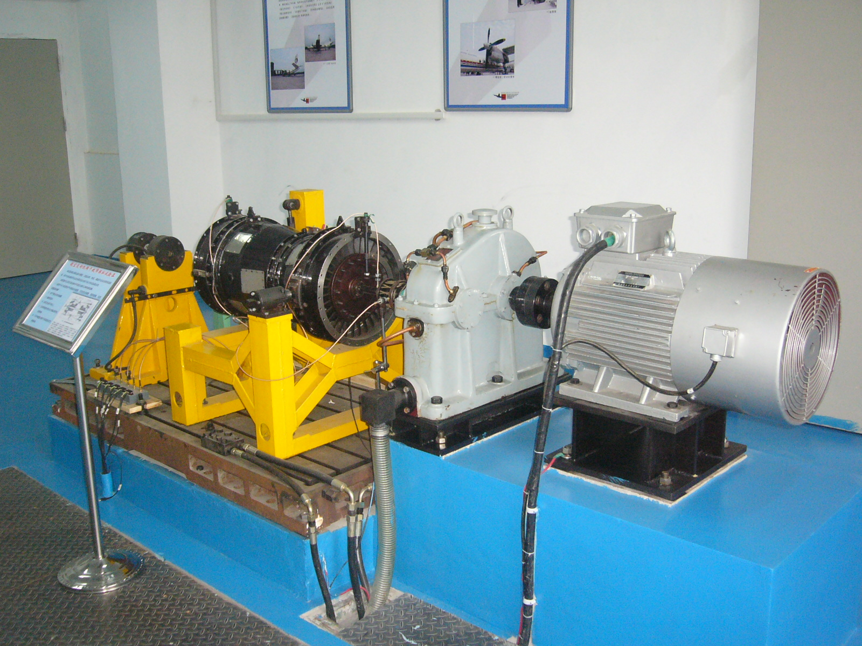
图4.1转子试验器

航空发动机转子试验器剖面图如图4.2所示：
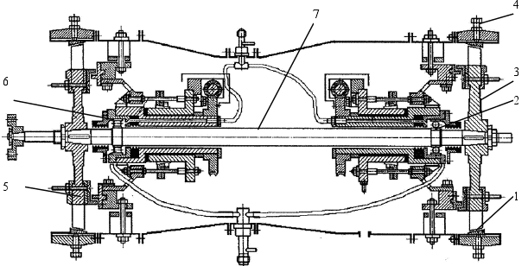
1-碰摩环 2-球轴承 3-涡轮盘 4-碰摩环点变形顶螺栓 5-压气机轮盘
6-滚珠轴承 7-轴
图4.2转子试验器剖面图

4.2 航空发动机转子试验器建模过程

图4.3为pro/e开始界面
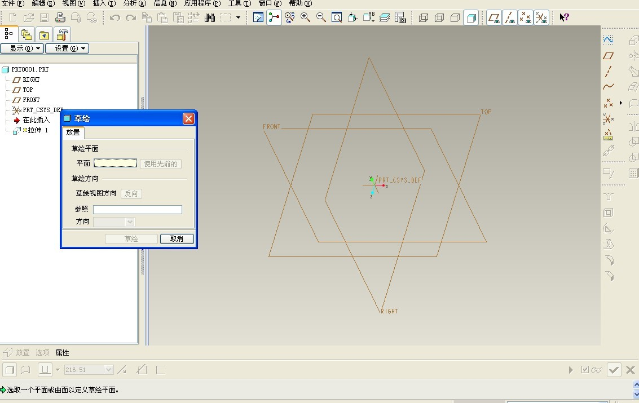

图4.3三维建模前pro/e开始界面

由于试验器结构较为复杂，因此在建模前，我们先将试验器拆分标注为多个零件，然后将每个零件分别建模，最后组装。举例说明，我们要对机匣进行三维建模时，首先将机匣分为多个部件，如图4.4、图4.5、图4.6所示：

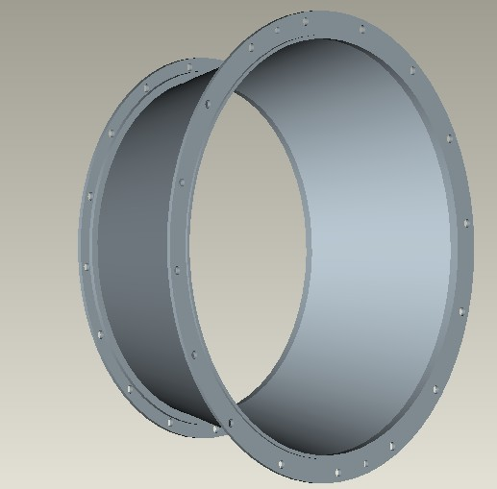

图4.4机匣3

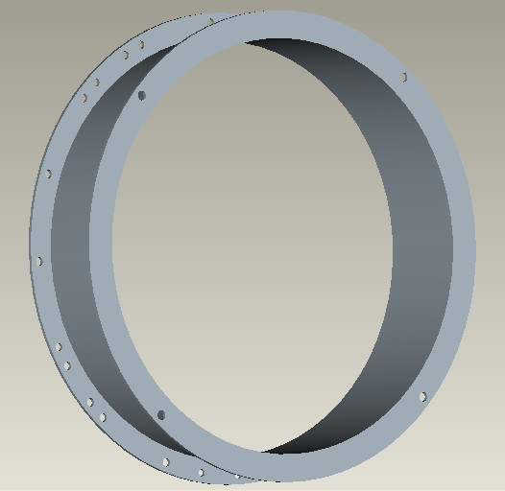

图4.5机匣4
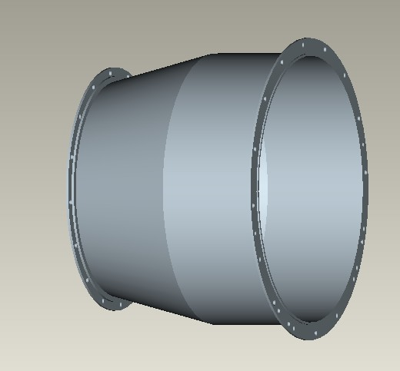

图4.6机匣6
再将3个机匣组合在一起，组成完整的机匣如图4.7所示：
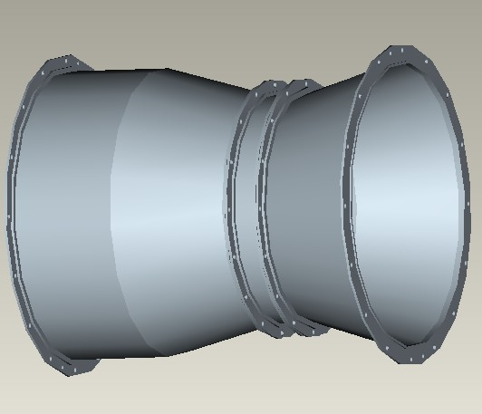

图4.7组装后完整机匣

第五章 航空发动机转子试验器各个零件三维建模图及整机组装图

5.1转子试验器各个零件图

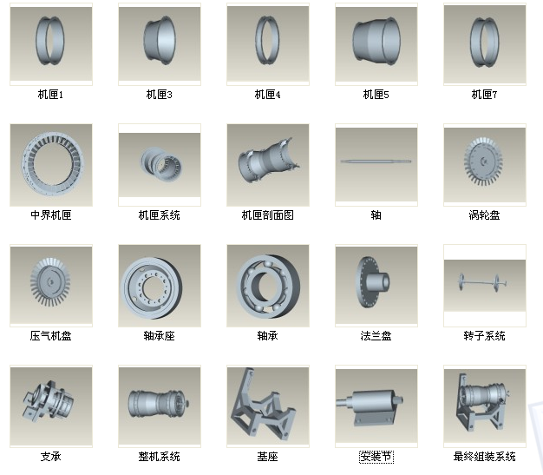

图5.1转子试验器各个零件图

5.2 转子试验器三维建模及组装步骤

5.2.1三维建模组装步骤
表5.1 组装步骤
组装步骤 | 对应图
一.装入前支承和轴承 | 图5.2
二.装入机匣2 | 图5.3
三.装入压气机盘 | 图5.4
四.装入机匣1 | 图5.5
五.装入法兰盘 | 图5.6
六.装入后支承和轴承 | 图5.7
七.装入机匣3，4，5 | 图5.8
八.装入机匣6 | 图5.9
九.装入涡轮盘 | 图5.10
十.装入机匣7 | 图5.11
十一.完成试验器装配 | 图5.12
十二.放置到基座上 | 图5.13

5.2.2组装步骤图
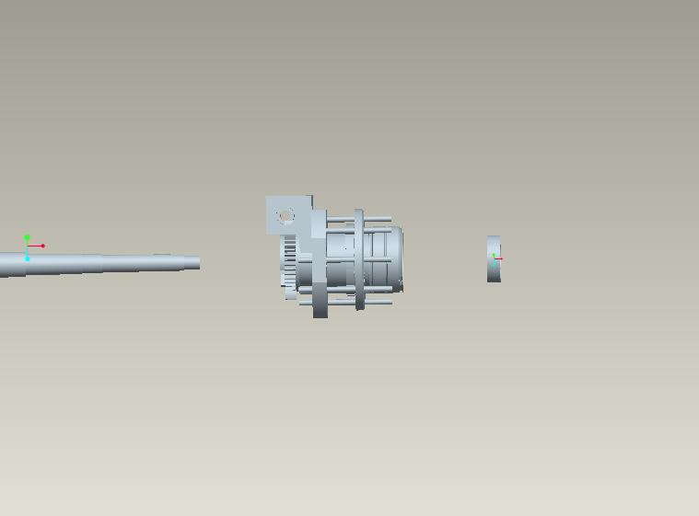
一.装入前支承和轴承

图5.2组装步骤图1

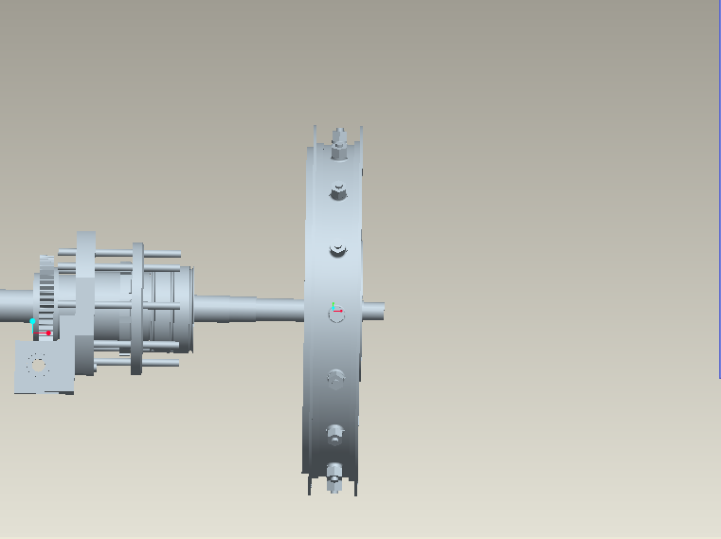

二.装入机匣2

图5.3 组装步骤图2
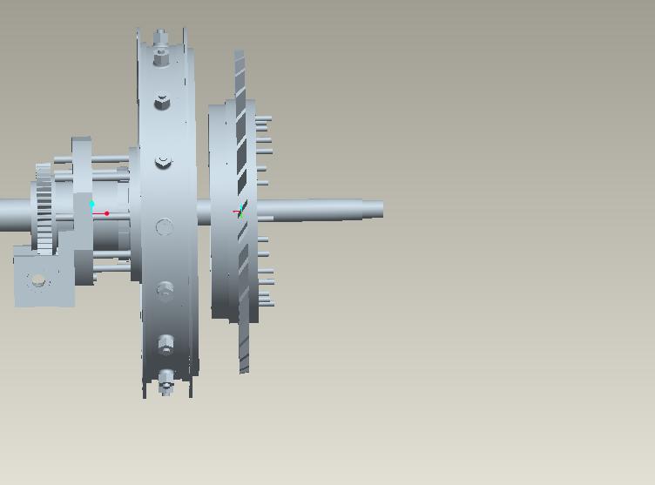
三.装入压气机盘

图5.4组装步骤图3
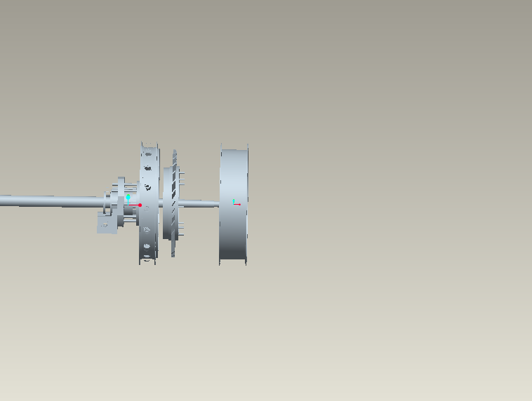
四.装入机匣1

图5.5组装步骤图4

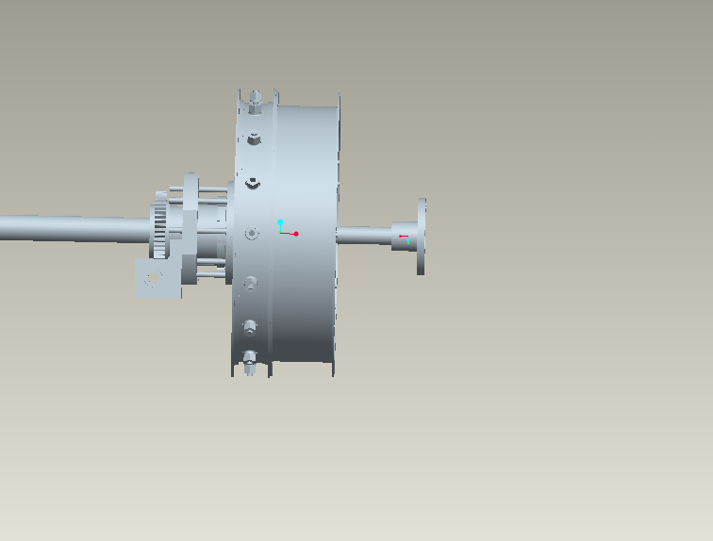
五.装入法兰盘

图5.6组装步骤图5
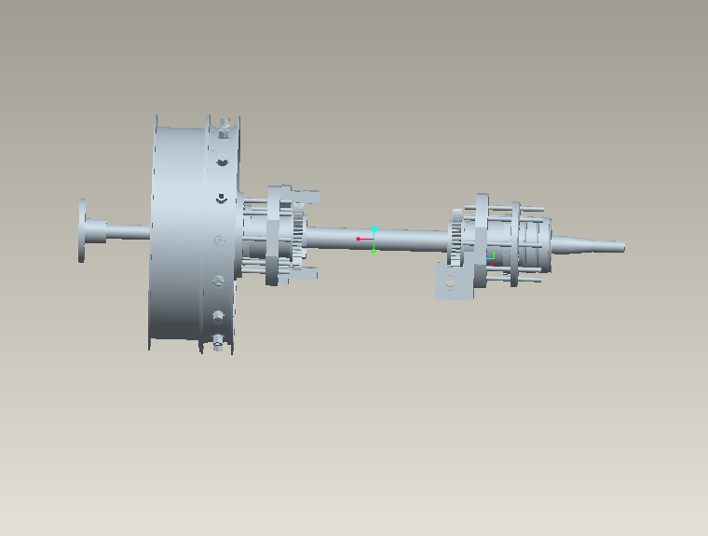
六.装入后支承和轴承

图5.7组装步骤图6
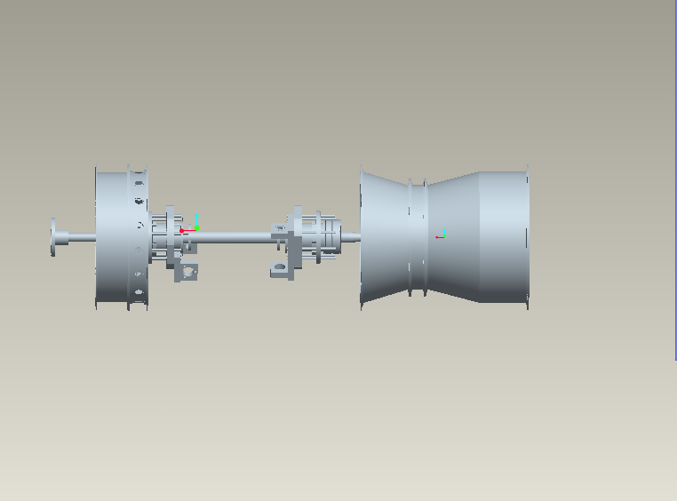
七.装入机匣3，4，5

图5.8组装步骤图7
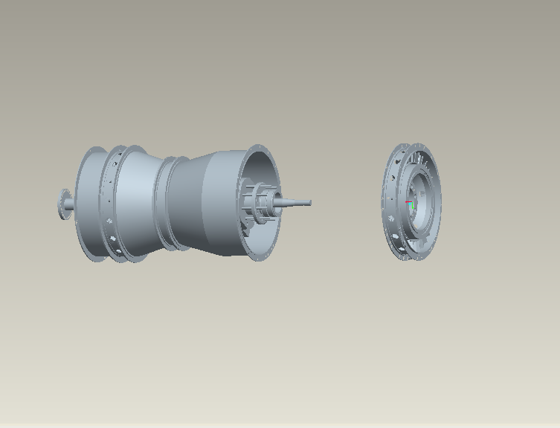
八.装入机匣6

图5.9组装步骤图8
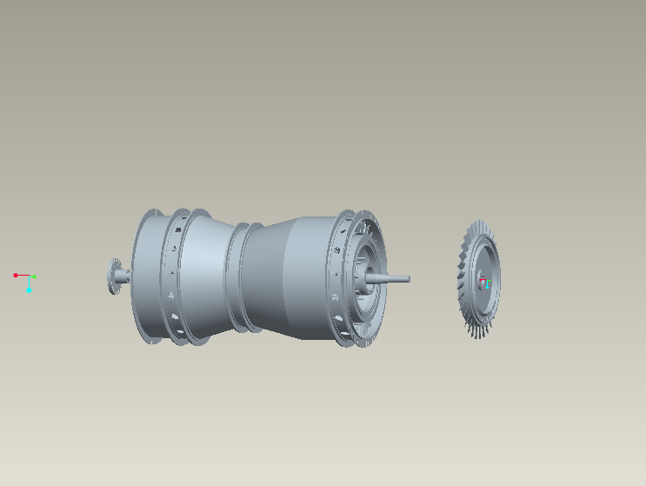
九.装入涡轮盘

图5.10组装步骤图9

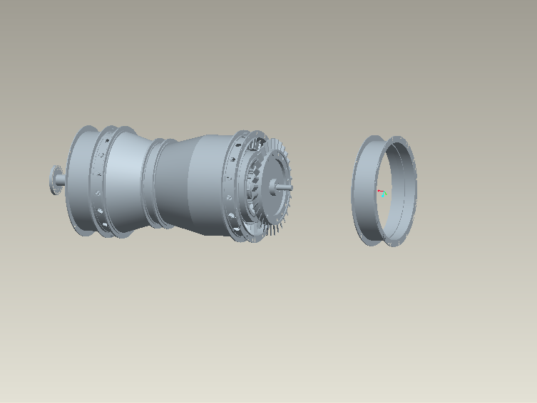
十.装入机匣7

图5.11组装步骤图10

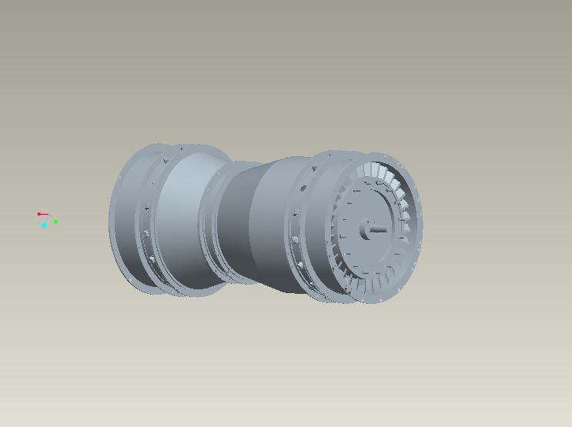
十一.完成试验器装配
九.装入机匣7

图5.12组装步骤图11
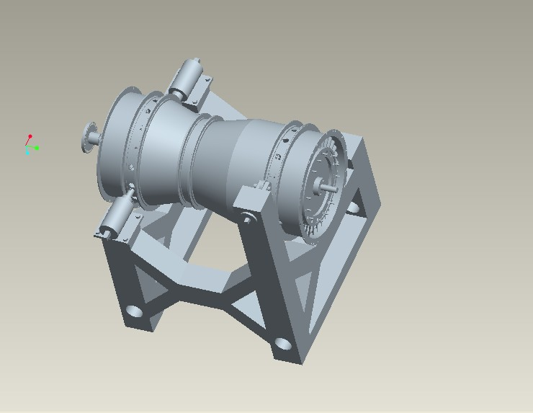
十二.放置到基座上

图5.13组装步骤图12

5.3 转子试验器三维建模中遇到的问题
由于转子试验器的结构较为复杂，对其三维建模时，得将其尽量拆解，然后对每个零件进行各自建模，最后再组装，因此，在拆分过程中，得依次记录下每个零件的原始位置，以免最后组装还原试验器时，发生零件位置错误的现象。同时，有些零件尺寸小巧，且结构复杂，如试验器内部的弹性支承，在对其进行建模时，要准确分析好它的结构，并要准确测量其各个部位的尺寸大小，在最后对三维模型进行组装时，要对应每个零件实际的位置进行装配，否则，很有可能会发现三维组装图和实际情况不符，这在我们当时进行组装过程中，发生几次类似情况。

5.4转子试验器各个系统介绍

5.4.1转子系统
利用上文零件组装的方法，对转子系统进行了组装，完成的组装图如图5.14所示：
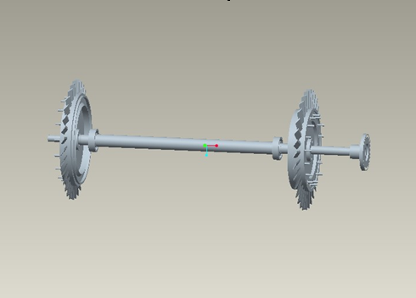

图5.14 转子系统组装图
将得到的转子系统模型进行模型分析，得到了转子系统的质量和转动惯量参数，为以后的动力学仿真提供了重要数据，各项参数如表5.2所示：
表5.2转子系统参数
名称 | 材料 | 密度×10³kg/m³ | 重量  kg | 转动惯量  kg.m²
 |  |  |  | Ixx | Iyy | Izz
涡轮盘 | 钢 | 7.8 | 9.35 | 1.055×10² | 1.299×10² | 1.299×10²
压气机盘 | 钢 | 7.8 | 9.10 | 8.835×10 | 5.039×10² | 5.039×10²
法兰盘 | 钢 | 7.8 | 0.74 | 8.256×10⁻¹ | 5.195×10² | 5.195×10²
轴 | 钢 | 7.8 | 5.39 | 7.261×10⁻¹ | 2.661×10² | 2.661×10²

5.4.2机匣系统
利用转子系统组装的方法，对机匣系统进行了组装，完成的组装图如图5.15所示：
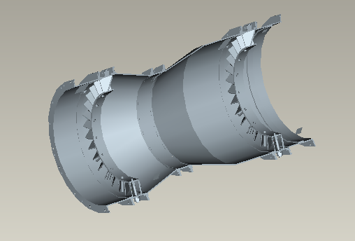

图5.15 机匣系统组装图
将得到的机匣系统模型进行模型分析，得到了机匣系统的质量，厚度和内径参数，为以后的动力学仿真提供了重要数据，各项参数如表5.3所示：
表5.3机匣系统参数
名称 | 材料 | 密度  ×10³kg/m³ | 重量  kg | 宽度  ×10⁻⁴m | 内径  ×10⁻⁴m | 厚度  ×10⁻⁴m
机匣1 | 钢 | 7.8 | 3.38 | 86.6 | 344.0 | 3.26
机匣3 | 钢 | 7.8 | 4.39 | 130.0 | 311.2 | 3.26
机匣4 | 钢 | 7.8 | 1.92 | 41.0 | 272.0 | 3.26
机匣5 | 钢 | 7.8 | 8.11 | 270.0 | 344.0 | 3.26
机匣7 | 钢 | 7.8 | 3.92 | 83.5 | 339.54 | 3.26
中界机匣 | 钢 | 7.8 | 5.63 | 48.9 | 259.8 | 3.26

第六章 工作总结与展望

6.1 工作总结
本文研究的是基于PRO-E的航空发动机转子试验器三维建模，在这三个月的时间里，通过本课题学习了如何通过PRO-E三维建模，并从中得到了不少结论和知识。在课题的研究过程中首先将航空发动机转子试验器拆分，并且将拆分过程用摄像机记录存档，对拆分下来的各个零件进行尺寸，重量测量，记录数据后，使用PRO-E在计算机上对转子试验器进行三维建模，最后再将转子试验器组装还原。本文主要完成了以下主要工作：
- 对航空发动机转子试验器进行拆装，对航空发动机的结构有了一个清醒的认识。
- 对拆下的各个零件进行准确测绘，分别得到了各个零件的三维实体图。
- 通过零件组装，分别得到转子系统、机匣系统和整个转子—机匣系统的三维图。
- 通过对组装好的转子系统和机匣系统进行模型分析，分别得到了两个系统的主要特性参数，为以后的动力学仿真奠定了基础。
本课题的难点和关键是得将转子试验器的零件一个一个拆分，对每个零件标记测量并特征化得到准确无误的数据，中间环节若出现差错将影响后期的三维建模，导致课题失败，之后还得将试验器组装还原。通过本课题对转子试验器的三维建模的，使得我们对复杂装置的建模原理方法有了进一步的了解和掌握，为今后对航空发动机整机的三维特征建模工作有了实践的基础和经验。根据航空发动机复杂壳体类零件的结构特点，利用特征集的思想，把复杂零件分解为类似零件的“小零件”，再通过特征简化和特征分解，把零件分解为一个个具体特征，建立起零件的特征树，然后按照层次关系分析每个特征的基准，构造出零件的基准体系框架，从而实现三维建模，形成了一套航空发动机复杂壳体类零件参数化建模的方法。

6.2 展望
航空发动机是一个复杂的装置，其三维建模是个艰巨的任务，一个零件的三维建模往往需要几个月甚至半年的时间才能完成。为了保证建模的科学性，正确性和合理性，在三维建模前，一般要根据零件的总体构造特点与零件工作功能机理对壳体零件进行结构分析，把关联关系比较紧密的一些特征作为一个特征集，这样可以把一个复杂零件分成几个类似“零件”的特征集，并分析这些特征集之间的位置关联关系，确定特征集之间的建模顺序。而Pro/E 的3D 实体鉴于特征造型技术。在Pro/E 中，所面向的对象包括几何特征、非几何特征、零件模型、装配模型、模具模型、加工模型等等，设计人员通过对这些对象所具有的内在属性、存在方式和存在状态的准确把握来得到理想中的模型。航空发动机转子试验器具有结构复杂，孔、腔繁多，设计要求高，加工难度大等特点，其三维模型的建立一直是急需解决的难点，这直接影响到模具的设计与制造，并导致航空发动机生产周期过长，也是制约建立航空发动机电子样机的瓶颈。
对本课题近三个月的研究学习，使我们了解到Pro-E等一些计算机辅助制造软件对工程人员在日常的设计和研究工作中，有着和传统研究方式缩不可比拟的优势，采用三维设计模式可以进一步发挥计算机的作用，其主要优点有：①设计直观：通过设置不同的视点或建立多个视窗，可以方便、直观地对设备进行空间定位，避免了由三维到二维的转换。②易于修改：在一个视窗中对设备位置的调整或者对设备三维模型的修改都会在相关的视图中得到及时反映。③管理简单：所需建立的模型数量少，可生成的视图数量不受限制,各视图之间的有机联系能得到保证，便于设备安装图的自动生成。④观察方便：设计人员可以直接观察设备安装的三维模型，做到如临其境。由于转子试验器相对真正的航空发动机来说，结构简单，零件较少，但是三维建模的原理和思想是共通的，因此，本课题让我们在实践中领略到了数字建模的魅力，认识到三维建模对从飞机, 船舶, 汽车设计, 到工程器件模具设计, 到生物医学图像处理等都有其广泛的应用。

参考文献
[1].高金海，航空发动机整机动力特性建模技术研究；[中圈分类号] TJ760．3 3 [文献标识码] A
[2].桂元坤，航空发动机复杂壳体类零件的参数化建模方法研究；文章编号1002—8331-(2003)33—0212—03 文献标识码A 中图分类号TP391．72
[3].詹友刚.Pro/EMC,OMEER英文野火版教程--零件设计范例.北京:清华大学出版社,2005
[4].李书田，郑联语，汪叔淳．集成环境中基于特征顺序的产品建模方法研究[ J ]．计算机辅助设计与图形学学报，1999~ll(5)：420-425
[5]．黄辽宁;复杂机械的计算机辅助模块化、参数化设计方法研究[D];南京理工大学;2004年
[6].杨运平，周儒荣．特征设计的定位约束参数化技术叨．航空学报，1997；18(1)：50-56
[7].罗云华，王义林等．汽化模具的三维造型与数控加工叨．模具技术，2004：83～88
[8].凌爱民, 韩普祥, 李五洲. 直升机结构动力特性建模技术研究[ J ]. 应用力学学报, 2001,(9).
[9].倪振华. 振动力学[M ]. 西安:西安交通大学出版社,1990.
[10].程耀东. 机械振动学[M ]. 杭州: 浙江大学出版社,1999.
[11].吴洪亮, 罗贵火. 不同有限元模型对某型燃烧室结构振动特性的影响[ R ]. 发动机结构强度与振动专业委员会第十二届学术会议, 2004.
[12].刘雄伟，郑海波等．参数化特征造型中拓扑结构变异的一种解决方法Ⅱl；计算机辅助设计与图形学学报，2001；13(3)：267-270
[13].马少坤，丁森，崔皓东．子结构分析的基本原理和；ANSYS软件的子结构分析方法[J]．广西大学学报，2O04。(2)．
[14].蔡长韬,殷国富,胡晓兵,倪亚辉;面向CAD/CAPP集成的特征造型技术研究[J];机械;1999年02期
[15].Tiwari M. Effect of radial internal clearance of a ball bearing in the dynamics of a balanced horizontal rotor. Journal Sound and Vibration. 2000, 238(5): 723~756
[16].Tiwari M. Dynamics response of a unbalance spindle supported on ball bearings. Journal Sound and
Vibration. 2000, 238(5): 757~779
[17].Panda K C. Optimum support characteristics for rotor-shaft system with preloaded rolling element bearing. Journal Sound and Vibration. 2003, 260:731~755
[18].Mohammed A Alfares, Abdallah A. Elsharkawy. Effects of axial preloading of angular contact ball
bearing on the dynamics of a grinding machine spindle system. Journal of Materials Processing
Technology. 2003, 136: 48~59

致谢
本文是在陈果老师的悉心指导下完成的，从毕业设计选题到设计完成，到论文的撰写，陈老师给予了我耐心指导与细心关怀，有了老师耐心指导与细心关怀我才不会在设计的过程中迷失方向，失去前进动力。，在这三个月的毕设过程中，在学术思想和科研态度及方法上，陈老师对我严格要求，给我提供了充足的动手和动脑机会，并不断鼓励我们做事要精益求精，善于思考，敢于创新，感激之余，让我知道自己的求知道路还很长，要上下而求索之。陈老师渊博的学识，严谨的学术态度，先锋的创造精神，孜孜不倦的工作情怀以及平易近人，乐观积极的人生态度都使我受益匪浅，在此，向陈老师致以衷心的感谢！
同时，在课题实施和论文的撰写过程中，还要感谢陈老师的两位研究生赵文涛和杨飞益学长对我的关怀和支持。他们善良，坦诚，睿智都在毕设过程中给了我莫大的精神慰藉，让我满怀感动，不断前进。
感谢民航学院的老师们在我们四年的大学生活中的谆谆教诲和辛苦付出！
感谢母校——南京航空航天大学为我们的成长与成才所提供的一切！

